成绩

   

**《Java程序设计》**

题 目： 学生综合素质评价系统的设计与实现

姓 名： 吴炜达

学 号： 112000840

学 院： 物理与信息工程

专 业： 数字媒体技术

年 级： 2020级

2022 年 12 月 28 日

教师评语：

目录

**第一章 需求分析 3**

**第二章 应用程序总体分析与设计 5**

2.1系统业务流程设计 5

2.2数据库设计 5

2.3系统模块设计 6

**第三章 程序测试 6**

3.1模块测试 7

3.2集成测试 7

3.3总体测试 7

**第四章 程序运行解析 8**

**第五章 总结 9**

# 需求分析

简要论述所设计程序的功能需求，也就是所开发的程序要实现哪些功能：

成绩是学生学校生活的重要组成部分，也是衡量一个学生学习能力的重要标志，要方便的存储和查询学生成绩，随着信息化的实现，学生成绩管理系统就成为一个学校的网络组成不不可或缺的部分信息在社会和经济的发展中所起的作用越来越为人们所重视。信息资源的开发和利用，已成为衡量一个国家综合国力的重要标志之一。在计算机的三大主要领域（科学计算、数据处理与过程控制)中，数据处理的比重约占70%左右。计算机作为处理的工具，为适应数据处理需求迅速提高，满足各类信息系统对数据管理的要求，在文件系统的基础上发展起了数据库系统。计算机数据库管理随着计算机硬件（(尤其是外存储器)、软件技术和计算机应用范围的发展而不断发展。

在计算机高速发展的今天，它已经应用到了各个行业，当然，学校也不例外。以前学校对学生的成绩是用人管理，而作为计算机应用的一部分,使用计算机对学生成绩进行信息管理,有着手工管理所无法比拟的优点，如:查找方便、可靠性高、存储量大、保密性好、寿命长、成本低等。这些优点能够极大地提高学校对学生成绩管理的效率。因此，开发一套学生成绩管理系统是有必要的。

成绩管理成为学校教学管理中十分重要又相当复杂的管理工作之一，单纯的采用传统的手工处理已经不符合教育和管理的要求，而计算机具有运算速度快，处理能力强等特点，很自然地进入到这一应用领域中。因此为了保证学校的信息流畅，工作高效，有必要设计一个学生成绩管理系统。这不但能使教务人员从复杂的成绩管理中解脱出来，而且对于推动教学的发展也起到非常重要的作用。

学校学生成绩管理工作都是采用传统的手工管理，这个传统人工的管理方式存在着许多缺点，如:效率低，保密性差，一方面导致教师，学生成绩情况不了解，教师对成绩管理工作倍感头痛，因为时间一长，将产生大量的文件和数据，这对于查找，更新和维护都带来了不少的困难，耗费大量劳动力，难于避免错误的产生。

学生成绩管理系统在开发过程中收集到的客户需求文档记录的关键部分可概括为以下几个部分:

1. 管理员登陆、注册
2. 管理对象: 学生信息, 成绩信息, 管理员个人信息

对于学生信息:包括添加学生信息,修改学生信息,删除学生信息,查询学生信息.

对于成绩信息:包括添加成绩,修改成绩,查询成绩,成绩统计.

对于个人信息管理:包括修改密码,退出登录

# 应用程序总体分析与设计

## 2.1系统业务流程设计

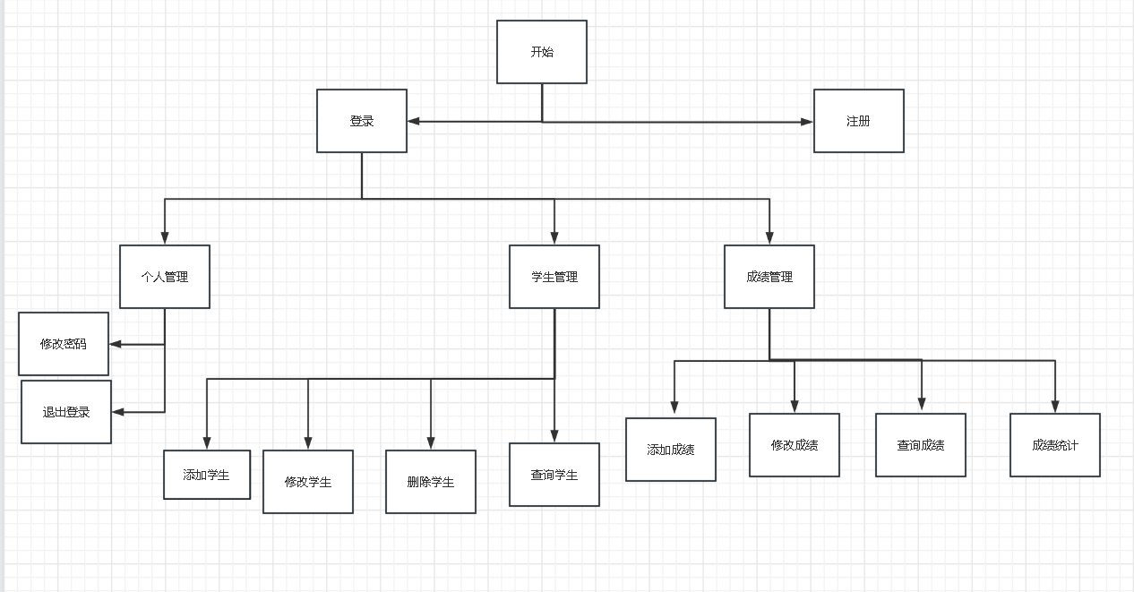

上图是本系统的流程图，图中大致展示了本系统的工作流程，首先注册或用户输入自己的账号密码，然后跳转到管理界面又三种管理，管理学生,管理成绩,管理个人,管理学生包括:增加学生,修改学生,删除学生,查询学生;管理成绩包括:添加新成绩, 查询某个学生的成绩,修改某个学生的成绩,进行成绩统计;管理个人账户:修改密码.

## 2.2数据库设计

先分析设计思路，然后列出数据库所有表结构，可以用截图，如下图：

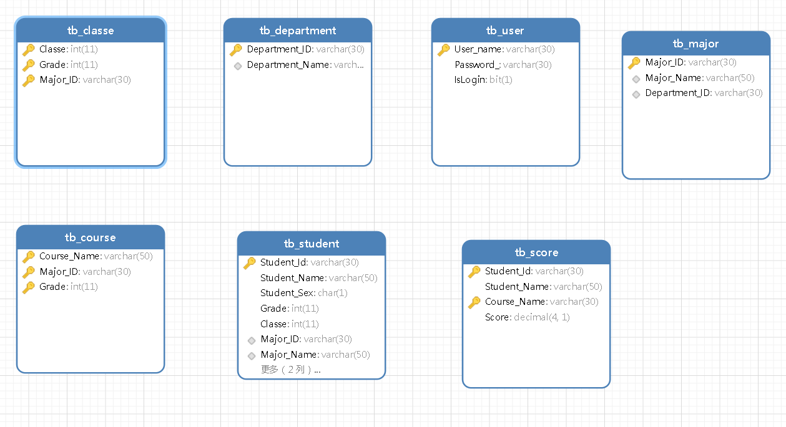

## 2.3系统模块设计

1. 学生管理模块

包括添加新学生信息,删除学生信息,修改学生信息,查询学生信息.

1. 成绩模块

包括添加学生成绩,修改学生成绩,查询学生成绩,进行成绩统计

3.个人管理模块:进行个人账户密码的修改

第三章 程序测试

## 3.1模块测试

一．学生管理模块

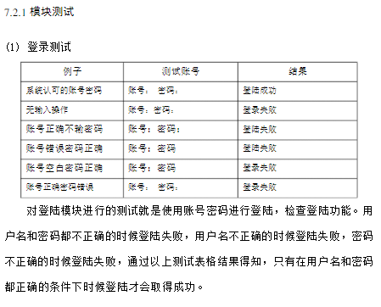

（2）.主要操作测试

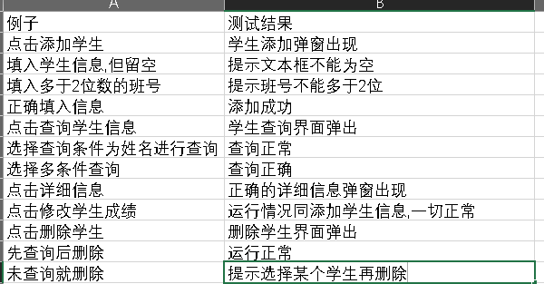

二．成绩管理模块

**基本功能测试**

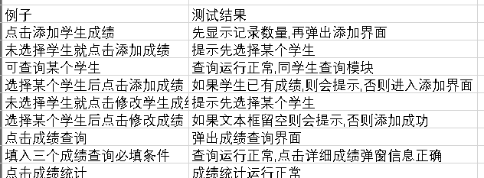

**三. 个人管理模块:**

**功能测试**

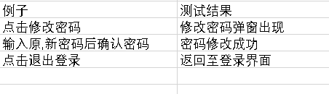

## 3.2集成测试

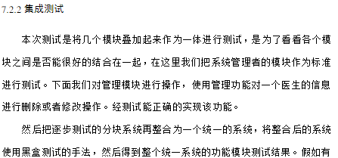

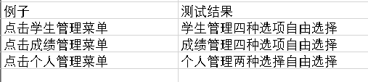

## 3.3总体测试

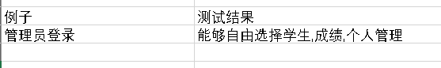

一切运行正常

第四章 程序运行解析

注意：将所有界面展现出来

1.登录界面

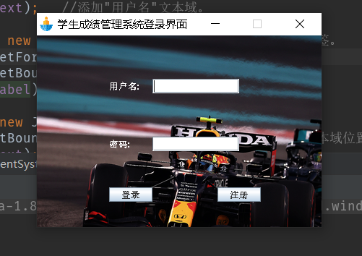

2.注册界面：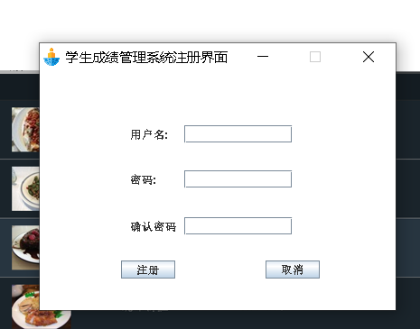

1. 主界面：

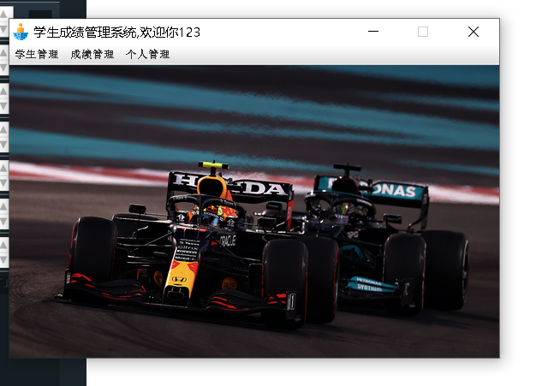

4．学生添加界面：

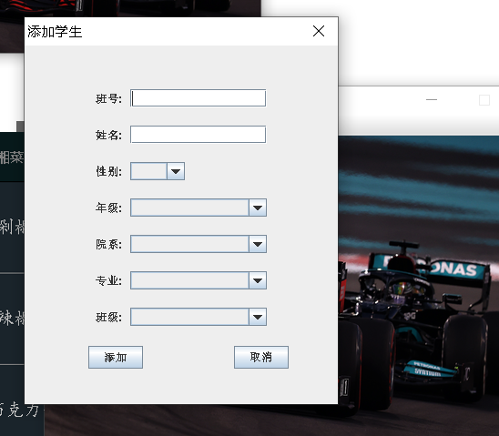

1. 学生查询界面:

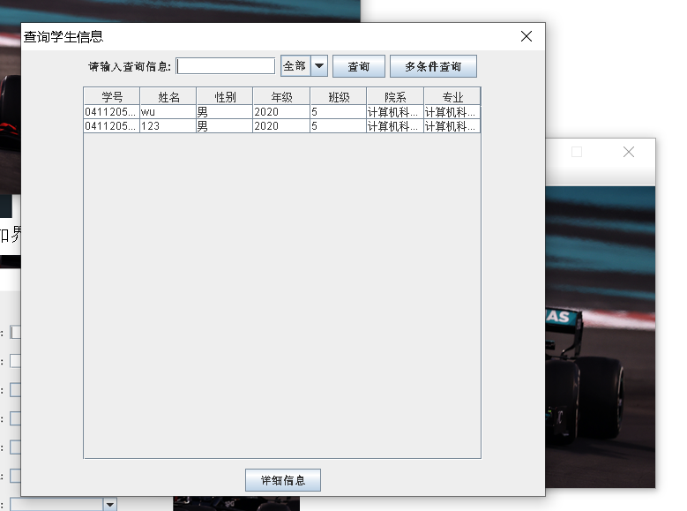

1. 学生修改弹窗：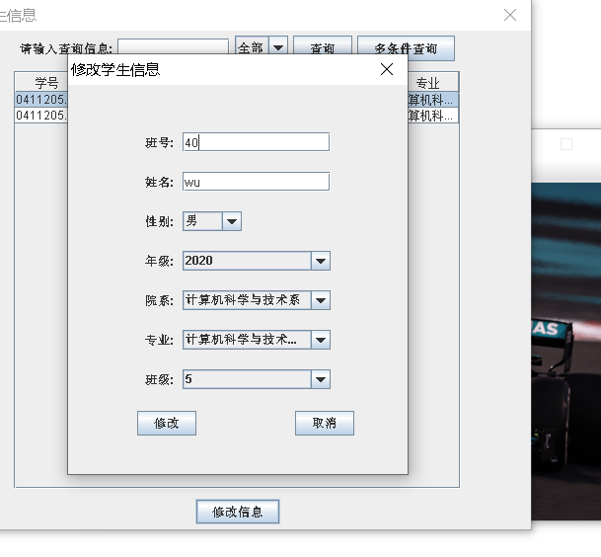
2. 学生删除界面：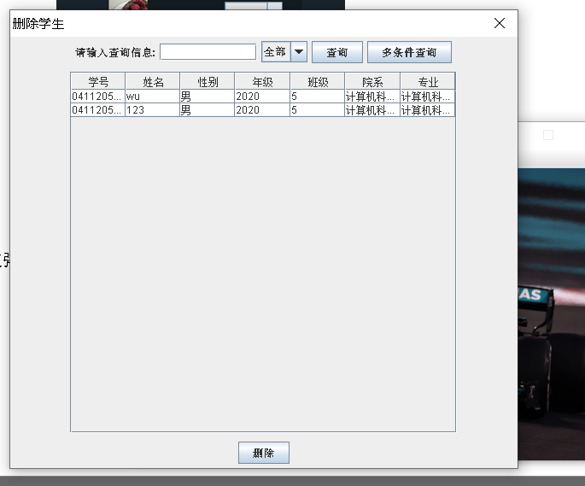
3. 学生成绩添加界面：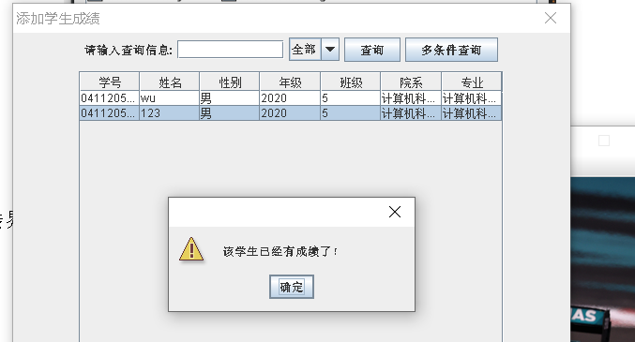
4. 学生成绩修改界面: 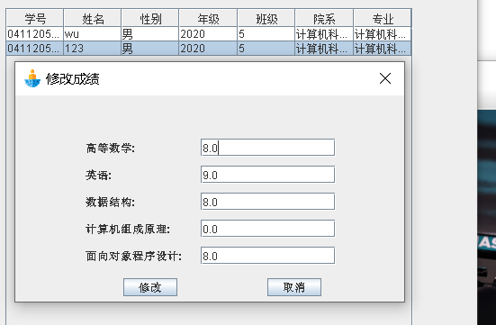
5. 学生成绩查询界面: 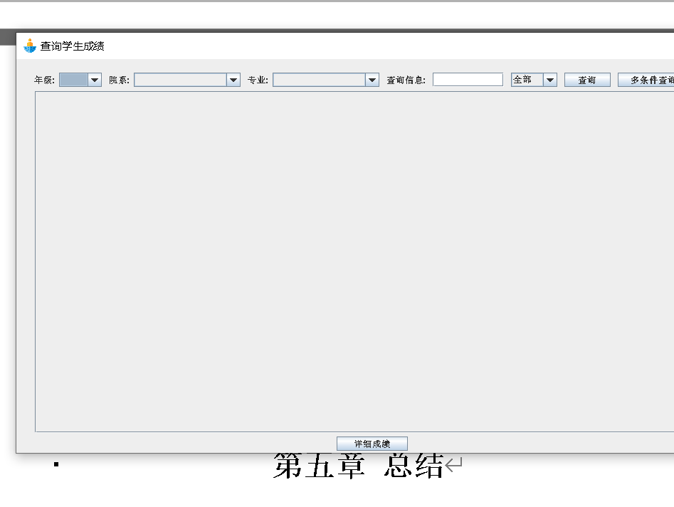
6. 学生成绩分析界面: 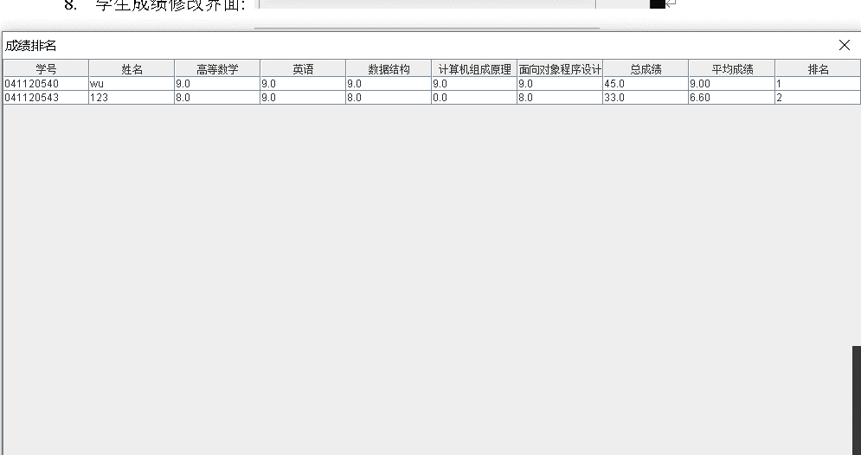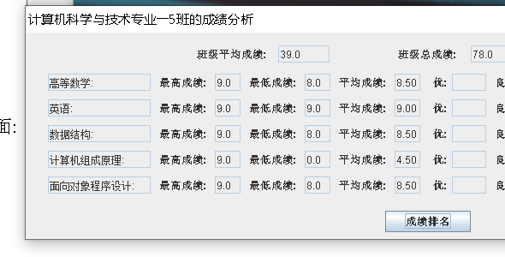
7. 密码修改界面: 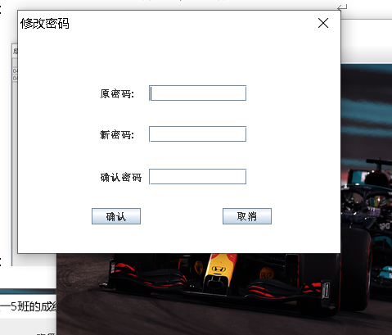

# 第五章 总结

我所做的课题学生成绩管理系统部分功能基本完成。其功能基本符合的用户要求，能够对学生成绩的基本信息进行查询、修改、添加、删除等等。通过此课程设计，使我们学到了以前没有学过的很多知识。熟悉了 MySQL 和 SQL 语句，Swing GUI 工具包以前没用过的组件和 Intelij IDEA 开发工具等。编程过程中遇到了很多问题，最后通过求助老师和同学以及上网查询成功解决， 我认为编程一定要细心，由于粗心大意导致出现了许多奇怪的问题，浪费了很多时间。课本的知识还是不够的，我应该扩展自己的课外知识，多多阅读课外的相关知识，这样才能对 Java 更加熟悉。最后感谢我的老师和同学们在课程设计过程中给我的帮助。